Посещение выставки «Линия жизни»
13 марта ученики первого класса живописного отделения вместе со своими педагогами совершили экскурсию в арт-салон «Сюлгамо», на персональную выставку преподавателя кафедры традиционной мордовской культуры и современного искусства Института национальной культуры Надежды Федоровны Табаковой «Линия жизни».
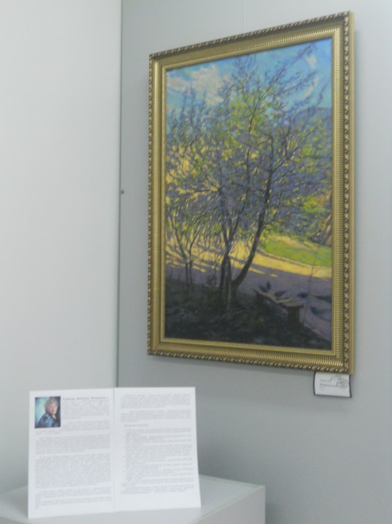
В данной экспозиции было представлено более 40 живописных и графических работ, выполненные в различных техниках – акварели, масле, акриле, трехцветном карандаше в авторской технике, пастели, цветном карандаше.
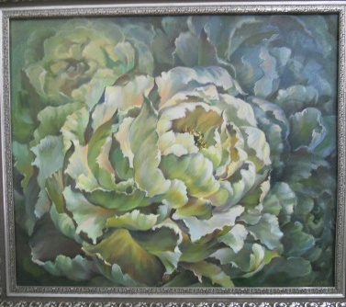
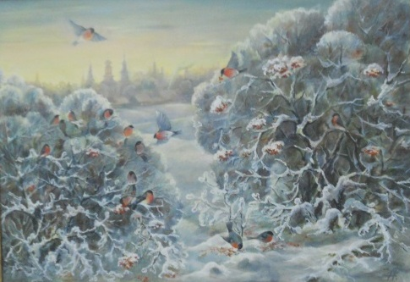

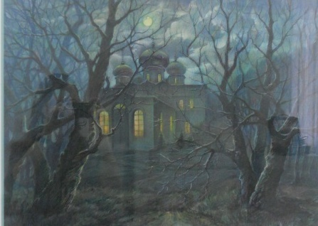
Во всех представленных работах Н.Ф. Табаковой отражена глубина внутреннего мира художника, вечная тяга женщины к красоте, изяществу и совершенству.
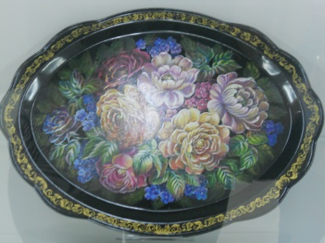
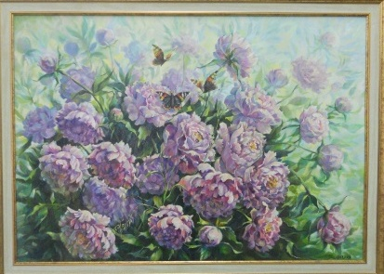
Великолепно выполнены пейзажи в различных техниках, портреты, расписанные подносы.

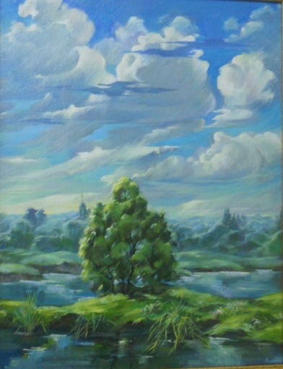

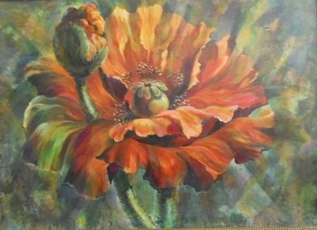
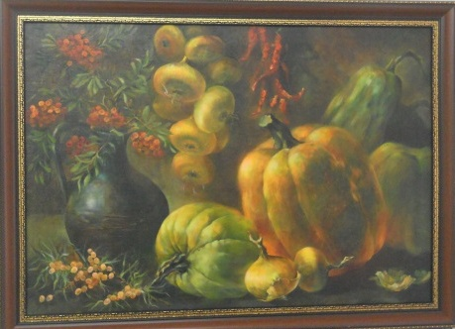

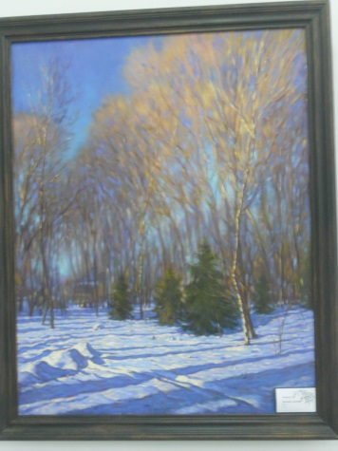
На выставке также представлено творчество учеников художника.
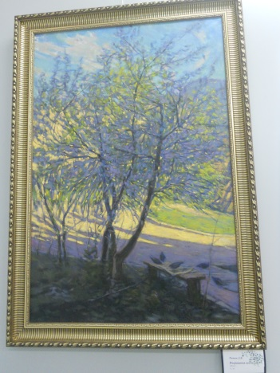
Выставка произвела на ребят очень яркое впечатление.
Они внимательно рассматривали буквально каждую работу и были в полном восторге от увиденного.
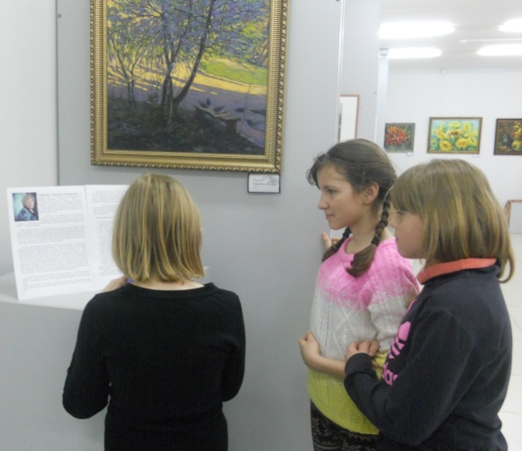
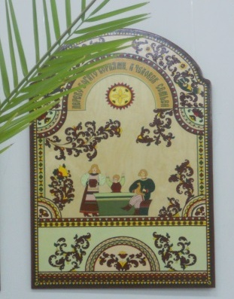
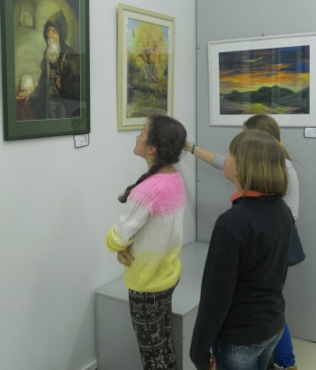

На память об экскурсии дети купили себе различные сувениры. От поездки все остались с хорошими впечатлениями и настроением!
Ребятам всем понравилось и все были очень довольны!
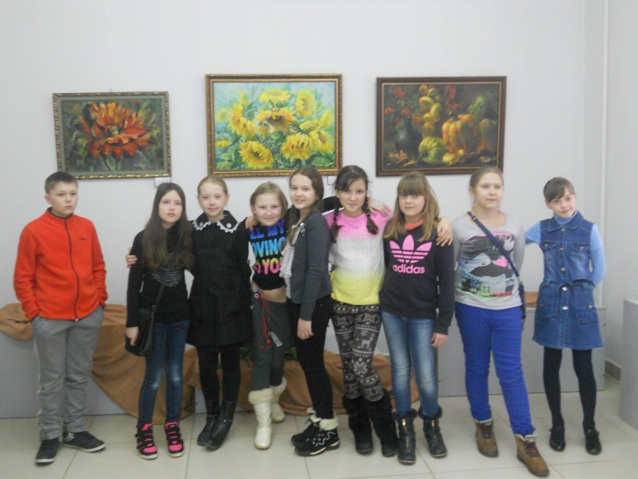

Автор статьи: Гуськова Э.Н.

